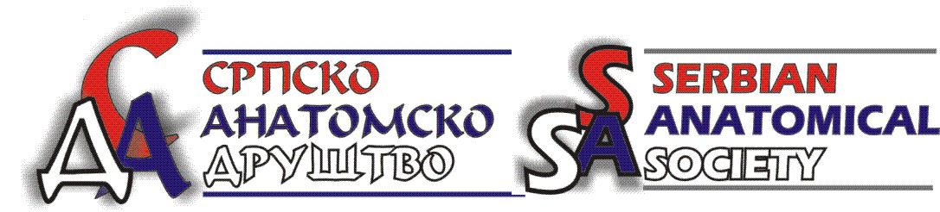

ЗАПИСНИК СА САСТАНКА СРПСКОГ АНАТОМСКОГ ДРУШТВА СРБИЈЕ (САД)

Састанак Српског анатомског друштва Србије одржан је 13.09.2013. године у амфитеатру Медицинског факултета у Новом Саду. Састанку присуствују представници Катедре за анатомију и Катедре за хистологију и ембриологију из Новог Сада, Београда и Ниша.

За састанак је предложен и једногласно усвојен следећи дневни ред:
- Тачка 1. Подношење извештаја о раду друштва
- Тачка 2. Избор новог руководства и председништва
- Тачка 3. Разно
Након усвајања дневног реда, једногласно су, за овериваче записника, изабрани: доц. др Мирела Ерић и асист. др Мирјана Удицки, Завод за анатомију, Медицински факултет Нови Сад.

Тачка 1. Подношење извештаја о раду друштва
- Проф. др Радмила Гудовић је поднела финансијски извештај САД.
- Чланарина је остала иста као и прошле године и износи: 1000 динара за наставнике и 500 динара за асистенте.
- Прилив новца се остварио кроз чланарине, семинаре, конгресе и различите едукације.
- Расходи које је друштво имало односило се на уплате међународне чланарине и за накнаду књиговођи.
- Прошле године је друштво регистровано у Агенцији за привредне регистре и поседује девизни и динарски рачун.
- Проф. др Теофиловски, генерални секретар међународне организације анатома – EFEM, обавестила је САД да ће се 2014. године у Пекингу мењати руководство.

Тачка 2. Избор новог руководства и председништва
- Поднет је предлог да скупштина ради по делегатском систему, што се једногласно усвојило.
- Констатовано је да су председнику, заменицима и секретару истекли мандати.
- Предлаже се избор новог руководства.
- Проф. др Филиповић и проф. др Чукурановић предлажу да седиште Друштва остане у Новом Саду. За ново руководство Друштва предложени су:
проф. др Љубица Стојшић Џуња- председник,
доц. др Синиша Бабовић- заменик председника,
доц. др Душица Марић- генерални секретар
асист. др Бојана Крстоношић- благајник.
- Oд 50 чланова друштва присутно је било 32 члана на основу чега је председник Скупштине САД констатовао да постоји кворум за рад и гласање, у складу са Статутом и Законом.
- Једногласним гласањем прихваћен је предлог новог руководства и за заступника Друштва је изабрана доц. др Душица Марић, Завод за анатомију, Медицински факултет, Нови Сад.
- Предлажу се чланови новог председништва, у саставу:
доц. др Мирела Ерић, Нови Сад
проф. др Бранислав Филиповић, Београд
проф. др Слободан Влајковић, Ниш.
- Предлаже се упућивање позива Катедри за анатомију у Крагујевцу и Катедри за анатомију у Косовској Митровици да се изјасне по поднетим предлозима за председништво.

Тачка 3. Разно
- Проф. др Душан Лалошевић предлаже да се промени име Друштва, што се одбија.
- Проф. др Бранислав Филиповић је обавестио о припреми за следећи конгрес анатома Србије у Београду. Предложен је термин 26. или 29. јуна 2014. године, што представници катедри из Новог Сада и Ниша не одговара због обавеза око испитних рокова. Предлаже се затим 19. и 20. септембар као решење погодно за све. С обзиром да ће се у овом термину одржати конгрес анатома у Ријеци 2014. године, катедре ће се накнадно изјаснити за термин одржавања следећег конгреса.
- Проф. др Бранислав Филиповић предлаже да се формира комисија за номенклатуру назива у анатомији на српском језику и предлаже проф. др радмила Гудовић и проф. др Слободан Малобабића за чланове комисије уз накнадни одабир лектора.

Председник Скупштине САД: Записник саставио:

Проф. др Љиља Мијатов Укропина др Никола Вучинић

Оверивачи записника:

Нови Сад 13.09.2013. Доц. др Мирела Ерић

Асист. др Мирјана Удицки

